Gjenstående endringer/kjente avvik mellom løpsdagskalender og løpsbulletinen for november og desember 2022

Momarken 18.desember:

Denne løpsdagen har start-tid 1.løp kl.19.15

Varig Orkla Arena 19.desember:

Korrekt proposisjon 6:

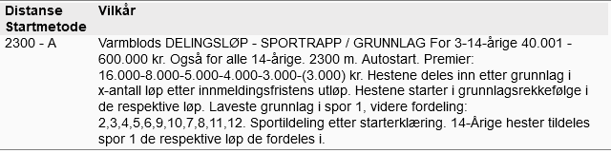

Bjerke 20.desember

Det er denne løpsdagen skrevet ut en ny proposisjon, proposisjon 9:

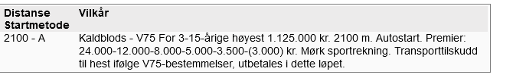

Varig Orkla Arena 25.desember:

Det er denne løpsdagen gjort flere endringer(sjekk løpsdagskalenderen for korrekte proposisjoner).
Blant annet er det laget/skrevet ut en ekstra proposisjon i den lokale ungdomsserien.

Prop 5 Kaldblods VARIG ORKLA ARENAS UNGDOMSSERIE

For 3-15-årige høyest 725.000 kr.
1720 m. Tillegg 20 m. ved vunnet 225.001 kr., 40 m. ved 375.001 kr.
kjørt av kusker med norsk lisens født 1997 eller senere som ikke kjørte mer enn 100 løp i 2021
Premier: 16.000-8.000-5.000-4.000-3.000-(3.000) kr. , samt kr.2000,- til alle som fullfører

Bergen Travpark 26.desember:

Den opprinnelige proposisjon 5(Høyest 300, 20 m v 135) er gjort om til 2 løp med autostart:

Proposisjon 5:
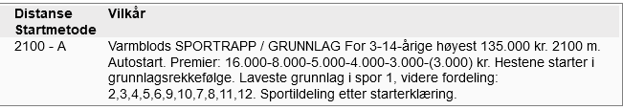

Proposisjon 8:

